ЭКСПЕДИЦИЯ ТОЛШМА – ДОЛИНА ДЕТСТВА
посвящённая 870 –летию Москвы и Вологды и 880- летию Тотьмы
1 – 6 августа 2017 г.

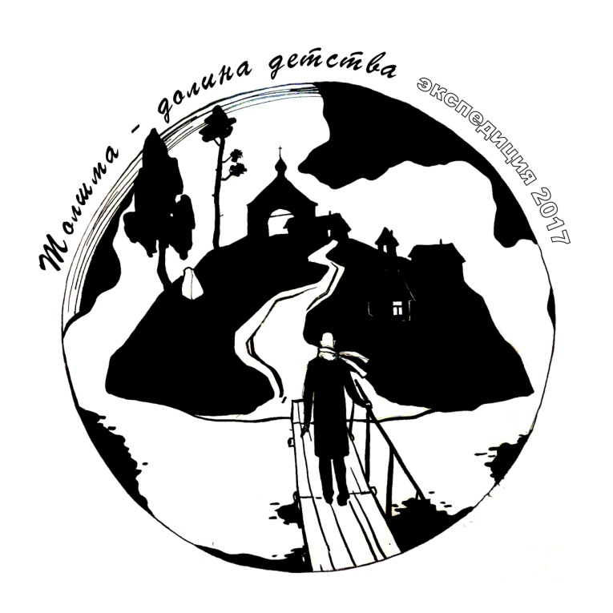

Администрация Тотемского муниципального района
Автономная некоммерческая организация
«Центр общественного просветительства Бирюзовый дом»
(г. Москва, с. Никольское)

ИНФОРМАЦИОННОЕ ПИСЬМО
Дорогие друзья!
В период с 2012 по 2015 годы АНО «Бирюзовый дом» организовал, опираясь на подготовленную в Зеленоградском округе города Москвы концепцию «Бирюзовое кольцо Русского Севера», одобренную руководством Тотемского муниципального района, четыре экспедиции в долину реки Толшмы: «Журавли над Николой» (2012), «Острова свои обогреваем» (2013, 2014) и «На Безымянной высоте» (2015).
В результате и Москва, и Тотемская глубинка получили весьма интересные результаты. Юные москвичи, открывшие для себя в сельской местности долины реки Толшмы «большое пространство для творчества», получили здесь новые знания и навыки. Их творческие работы - эссе, статьи, графика, живопись, фотографии и театрализованные постановки были представлены в изданиях (брошюрах, каталогах), на многочисленных выставках в Тотьме, Вологде и в Москве и на ежегодном литературно-краеведческом фестивале "Журавли" в Зеленоградском округе города Москвы.

Среди наиболее значительных результатов, полученных в МО «Толшменское», - появление гостевых домов, новых «точек притяжения» и связанных с ними новых экскурсионных и туристических программ. Следует особо отметить также значимое повышение уровня самооценки жителей. Заинтересованный взгляд москвичей позволил им увидеть толшменскую землю в новом свете – в качестве объекта интереса, наблюдения, восхищения и познания.
Новые импульсы для развития территории МО «Толшменское», начавшие интенсивно поступать с 2014 года со стороны обновлённой дирекции Тотемского музейного объединения (приглашение в сельскую местность участников конференций, привлечение спонсорских и грантовых средств), а также целенаправленное движение никольской общеобразовательной школы в направлении создания на её базе крупного культурно-образовательного центра в сочетании с круглогодичной деятельностью АНО «Бирюзовый дом» по продвижению территории МО «Толшменское» в интернет-пространстве и по вовлечению в её развитие активных жителей Верхней и Нижней Толшмы, создали принципиально новые возможности для развития территории МО «Толшменское». Назрела необходимость представить эти возможности обществу.
ЦЕЛЬ ЭКСПЕДИЦИИ
Выявить на основе представленных в ходе экспедиции ресурсов МО «Толшменское» Тотемского района Вологодской области (природные, историко-культурные, инфраструктура, программы, люди, «толшменская картина мира») возможности для стратегического развития территории
ЗАДАЧИ ЭКСПЕДИЦИИ
1. Установить дружеские и партнёрские связи между участниками экспедиции и населением МО «Толшменское» - активными жителями и сотрудниками учреждений образования и культуры, а также с представителями экспертных сообществ, СО НКО, бизнеса, власти и СМИ на местном, муниципальном и региональном уровнях.
2. Познакомить участников экспедиции с природными и культурно-историческими достопримечательностями долины реки Толшмы в Маныловском (Красное, Слобода, Мынылово, Бор, Погост, Соколово), Никольском (Воротишна, Никольское, Аникин Починок) и Верхнетолшменском (Успенье, Предтеча, Алексиевская пустынь) отделениях МО «Толшменское» и посёлка Гремячий.
3. Познакомить участников экспедиции с экскурсионными программами мемориального дома-музея Н.М. Рубцова (обособленное подразделение МБУК «Тотемское музейное объединение»), МБОУ«Никольская ООШ им. Н.М. Рубцова», ВРО МАН «Интеллект будущего», АНО «Бирюзовый дом», активных жителей и краеведов села Никольского, Верхней и Нижней Толшмы.
4. Предоставить возможность участникам экспедиции для проведения научных исследований, в т.ч. – возможность собрать фольклорный материал на встречах с жителями МО «Толшменское».

5. Предоставить возможность участникам экспедиции представить свою деятельность (лекции, беседы, мастер-классы, конкурсные работы, выступления на вечере «В горнице моей светло») своим коллегам по экспедиции и жителям МО «Толшменское»
6. Организовать для участников экспедиции творческие конкурсы: 1. «Толшменская картина мира» с отражением авторского видения уникальности долины реки Толшмы в живописи (портрет, пейзаж, натюрморт), фотографии (портрет, пейзаж, жанровая зарисовка), эссе, интервью с жителем или участником, киносюжет) и 2. «Точка роста» (идеи по развитию территории МО «Толшменское» с аргументацией и (или) с предложениями о партнёрстве).
7. Обсудить вопросы: 1. Как могло бы повлиять на развитие территории МО «Толшменское» возрождение таких составляющих «Толшменской картины мира» как маслозавод и Конный двор? При каких условиях возможно такое возрождение? Какое значение имеет в данном вопросе состояние дорог? 2. Возможно ли восстановление деревянного храма Иоанна Предтечи?

8. Организовать, по итогам экспедиции, «Круглый стол» с обсуждением предложенных «точек роста», в т.ч. по развитию территории МО «Толшменское» в качестве образовательной площадки с центром в селе Никольском.

УЧАСТНИКИ ЭКСПЕДИЦИИ
Принять участие в экспедиции приглашаются:
1. Ученые, педагоги и студенты высших и средних образовательных учреждений различных областей знания (история, литература, география, естествознание, экология, этнография, лесное и сельское хозяйство и другие)
2. Деятели культуры – литераторы, сотрудники музеев, библиотек, домов культуры
3. Педагоги и учащиеся учреждений дополнительного образования
4. Руководители и активисты СО НКО
5. Семьи и группы семей с детьми
6. Представители власти, экспертных сообществ, бизнес-сообществ и СМИ
Экспедицию организуют: АНО «Бирюзовый дом», МБУК «Тотемское музейное объединение», ВРО МАН «Интеллект будущего», МБОУ «Никольская ООШ им. Н.М. Рубцова» и МБОУ «Верхнетолшменская ООШ» при организационной поддержке: Администрации Тотемского муниципального района, Администрации муниципального образования «Толшменское», ГБУ «Московский дом общественных организаций», Вологодского и Тотемского отделений Русского Географического общества, Клуба деловых людей Вологодского землячества в Москве, МАУ"ДОЛ" Школа путешественников Федора Конюхова", МБУК «Никольский сельский Дом культуры», активных граждан и краеведов МО «Толшменское».
Для организации подготовки и проведения экспедиции создаётся Оргкомитет

СОСТАВ ОРГКОМИТЕТА
КОШЕЛЕВА МАРИНА НИКОЛАЕВНА – Председатель
Формирование программы экспедиции и организация её выполнения.
ЧЕРНЕГА АРТЕМ АНДРЕЕВИЧ, к. соц.н.
Организация, по итогам экспедиции, «Круглого стола» (6 августа) с участием активных жителей, представителей местных учреждений образования и культуры, власти, бизнес-сообществ и СМИ.
ОГАРКОВ АЛЕКСЕЙ АЛЕКСАНДРОВИЧ к.пед.н.
Организация экологической программы экспедиции (палаточный лагерь в селе Никольском, обеды в полевых условиях (Предтеча 3 августа и Борок 4 августа), ознакомление участников экспедиции с природными средствами оздоровления – родниковая вода (с измерением ее состава в различных источниках), лекарственные растения, голубая глина.

МАРТЮКОВА ГАЛИНА АЛЕКСЕЕВНА
Программы мемориального дома-музея Н.М. Рубцова
ШАДРИНА ЮЛИЯ АЛЕКСЕЕВНА
Программы МБОУ «Никольская ООШ им. Н.М. Рубцова», в т.ч. спортивные состязания «Толшменская регата» (2 августа).
ЮШКОВА НАТАЛЬЯ ПЕТРОВНА
Встречи на Верхней Толшме 3 августа (Успенье, Предтеча)
Совместно с АНО «Бирюзовый дом» и мемориальным домом-музеем Н.М. Рубцова организация литературно-музыкального вечера «В горнице моей светло» (3 августа)
СЕРКОВА ЮЛИЯ ВАЛЕРЬЕВНА
Программа Никольского сельского Дома культуры
Содействие в организации литературно-музыкального вечера «В горнице моей светло» в Доме культуры с. Успенье 3 августа.
НОВОСЕЛОВА ТАТЬЯНА МИХАЙЛОВНА
Встречи на Нижней Толшме (Красное, Манылово, Бор, Погост) 31 июля и 1 августа. Поход от села Красное до д. Маныловский Погост (7 км).
УЗОРОВА ГАЛИНА ИВАНОВНА
Встречи в деревне Слобода 31 июля и 1 августа
КОШЕЛЕВ АНДРЕЙ ВАСИЛЬЕВИЧ
Фотосъемка. Подготовка раздаточного материала и сувениров.
КОШЕЛЕВА АЛЕКСАНДРА АНДРЕЕВНА
Логистика. Транспорт. Мотовоз. Экскурсия в Предтече.

ПРОГРАММА ЭКСПЕДИЦИИ
31 июля (понедельник)
«Перекликаясь с теми, кто прошёл...»
Н. Рубцов
Заезд (Вологда - Биряково - паромная переправа Усть-Толшма - село Никольское) и размещение участников в гостевых домах или в палатках в селе Никольском (основной состав участников) и на подворьях деревень Слобода и Маныловский Погост («филологи» и «художники»). Ознакомление участников с целью и задачами экспедиции, графиком её проведения, условиями творческих конкурсов. Выдача комплектов рабочих материалов (уточненная программа, карты, имена возможных собеседников). В селе Никольском - литературно-музыкальный вечер «От Благовещенья до Успения» в Музейно-выставочном центре «Бирюзовый дом» (выставка живописи, графики и фотографии, музыкальные видеоролики, чаепитие).

1 августа (вторник)
«На отдых! На мёд с молоком!»
Н. Рубцов
Завтрак. Выезд в устье реки Толшмы. Знакомство с достопримечательностями села Красное и деревни Слобода. Перемещение из села Красное в Манылово: для группы «путешественники» – пеший поход (7 км) с обследованием природных достопримечательностей, для групп «филологи» и «художники» - автотранспортом до Манылово, где состоятся встречи с местными жителями. Обед на подворье «Маныловица». Продолжение встреч и осмотр достопримечательностей Манылово и окрестностей. На пути в село Никольское – знакомство с жителями деревни Воротишна и заповедником «Вязы». Ужин. Встречи. Мастер-классы.
2 августа (среда)
«Здесь парни ладят стремена»
Н. Рубцов
Село Никольское. Завтрак. Программы мемориального дома-музея Н.М. Рубцова и Никольской школы. Семинар "Развитие территории средствами культуры в условиях ограниченных ресурсов (из опыта работы МБУК "ТМО"). Посещение зданий администрации, амбулатории, лесничества, кочегарки. Обед. Храм Николая Чудотворца. Ландшафтная площадка «Между берёзой и сосной». Спортивные состязания «Толшменская регата». Ужин. Встречи. Мастер-классы.
3 августа (четверг)
«Куда ты? – В деревню Предтеча»
Н Рубцов
Завтрак. Обследование Верхней Толшмы. Деревня Предтеча. Обед в полевых условиях. Успенье. Храм. Дом культуры. Встречи. Выставки.. Силами участников и местных жителей - концерт «В горнице моей светло» (песни, театрализованные композиции). Ужин – местные блюда и частушечный поединок. Возвращение в село Никольское. Чай.

4 августа (пятница)
«Окунись, душа, в чистую волну!»
Н. Рубцов
Завтрак. Поход «Камешник у Камещкурья»: (Никольское- Камешкурье- Урочище Холм-Грузинский мост-Борок). Экологическая программа «Голубая глина» у слияния рек Толшмы и Юрманги с обедом в полевых условиях. Лекарственные травы долины реки Толшмы. Ужин. Подведение итогов творческих конкурсов (стихотворения, эссе, изобразительное искусство, фотография, сувениры, кулинарный). Выставки. Видеоролики. Вручение дипломов участников творческих конкурсов.

5 августа (суббота)
«Дай дорогу, пеший!»
Н. Рубцов
Завтрак. Поселок Гремячий. Монзенская железная дорога. Мотовоз. Алексиевская пустынь. Храм. Родник. Аникин Починок. Обед. Поход «По лягам к Серому камню». Баня. Никольские посиделки.
6 августа (воскресенье)
«В этой деревне огни не погашены»
Н. Рубцов
Завтрак. «Круглый стол» по итогам экспедиции. Итоговая резолюция. Вручение сертификатов об участии в экспедиции. Обед. Отъезд
Желающие посетить уникальный старинный город Тотьму смогут переночевать в селе Никольском и 7 августа (в понедельник) выехать в районный центр рейсовым автобусом (уходит около 7 час утра).
УСЛОВИЯ УЧАСТИЯ В ЭКСПЕДИЦИИ
Организационный взнос за участие в экспедиции составляет 8000 рублей (проживание в гостевых домах) или 5500 руб (проживание в собственных палатках). Помимо проживания взнос предусматривает трёхразовое питание, экскурсионную программу, мастер-классы и оплату транспорта на внутренних маршрутах МО «Толшменское» в период с вечера 31 июля по вечер 6 августа.
Участники оплачивают отдельно:
• Дорогу от своего населенного пункта до села Никольского
• Баню в гостевом доме «Старая Никола» (по желанию - 200 р.)
Если Вы готовы принять участие в экспедиции, пожалуйста, отправьте на электронный адрес biruzovy-dom@mail.ru до `15 июля 2017 года заявку. В теме письма надо написать «Заявка. Экспедиция «Толшма- долина детства» с указанием следующих данных:

1. Фамилия, имя, отчество
2. Город проживания
3. Требуется ли место в заказном автобусе Вологда-Биряково - село Никольское 31.08.17?
4. Требуется ли место в заказном автобусе село Никольское – Вологда 06.08.17?
5. Требуется ли бронь в гостевом доме села Никольского и (или) других населенных пунктах?
6. Требуется ли место для установки палатки ?
7. Требуется ли место для парковки личной машины?
8. В какой из трёх перечисленных условных групп видит себя участник - «филолог» или художник» (беседы с местными жителями, портреты, пленэр) или «путешественник» (пешие походы)
9. Желает ли участник провести мастер-класс (лекцию, выставку, принять участие в литературно-музыкальном вечере). Отразить тему.
10. Какие 3 из выше перечисленных 8 задач экспедиции представляют для Вас наибольший интерес?
11. Нужны ли документы для оформления командировки?
Уважаемые друзья, убедительно просим Вас для удобства организации мероприятия обязательно отправлять заявки на электронную почту biruzovy-dom@mail.ru . Заявки, поданные по телефону и через третьих лиц, не принимаются.
Просим обратить внимание на то, что участниками экспедиции могут стать и участники III ежегодной литературной встречи на духовной родине поэта Николая Рубцова «Рубцовский костёр на Толшме» 27-30 июля 2017 года https://vk.com/id92578838?w=wall92578838_3339/all
Но на каждое из событий должна быть отдельная регистрация
По окончании регистрации ( после 15 июля ) участникам будет выслана развернутая программа Экспедиции и Положение о творческих конкурсах. На все вопросы, отправленные по электронной почте biruzovy-dom@mail.ru, даст быстрый ответ председатель Оргкомитета по подготовке и проведению экспедиции Кошелева Марина Николаевна.
До встречи на Толшме
Оргкомитет

